Міністерство освіти і науки України
Національний технічний університет України
«Київський політехнічний інститут імені Ігоря Сікорського»
Факультет інформатики та обчислювальної техніки
Кафедра обчислювальної техніки

Лабораторна робота №2
з дисципліни
«Об’єктно-орієнтоване програмування»
на тему
«Розробка графічного редактора об’єктів»

Виконав: Перевірив:
студент групи ІМ-52 Рекечинський Д.О.
Подгорний Єгор Анатолійович
Номер в списку - 15

Київ 2026

Завдання
1. Створити у середовищі розробки новий проект з ім’ям Lab2.
2. Скомпілювати проект і отримати виконуваний файл програми.
3. Перевірити роботу програми. За потреби налагодити програму.
4. Проаналізувати та прокоментувати результати та вихідний текст
програми.
5. Оформити звіт.

Завдання згідно варіанту:
У звіті повинна бути схема успадкування класів – діаграма класів.
2. Для вибору типу об’єкта в графічному редакторі Lab2 повинно бути меню "Об’єкти" з чотирма підпунктами.
Меню "Об’єкти" повинно бути праворуч меню "Файл" та ліворуч меню "Довідка". Підпункти меню "Об’єкти" містять назви українською мовою геометричних форм – так, як наведено на Рис. 2.1.
Геометричні форми згідно варіанту завдання.
3. Для вибору варіанту використовується Ж – номер студента в журналі.
4. Масив вказівників для динамічних об’єктів типу Shape
- динамічний масив Shape **pcshape;
- статичний масив Shape *pcshape[N];
причому, кількість елементів масиву вказівників як для статичного, так і динамічного має бути N = Ж+100.
Динамічний масив обирають студенти, у яких варіант (Ж mod 3 = 0).
Решта студентів – статичний масив. Позначка mod означає залишок від ділення.
- пунктирна лінія чорного кольору для варіантів
Увід прямокутника:
- від центру до одного з кутів для варіантів
Відображення прямокутника: чорний контур з білим заповненням
Еліпс
- по двом протилежним кутам охоплюючого прямокутника для варіантів
- чорний контур еліпсу без заповнення
Позначка поточного типу об’єкту, що вводиться
- в заголовку вікна

Mane File: main.cpp
#include "framework.h"
#include "main_resource.h"

HINSTANCE hInst;
WCHAR szTitle[MAX_LOADSTRING];
WCHAR szWindowClass[MAX_LOADSTRING];
ATOM MyRegisterClass(HINSTANCE hInstance);
BOOL InitInstance(HINSTANCE, int);
LRESULT CALLBACK WndProc(HWND, UINT, WPARAM, LPARAM);
INT_PTR CALLBACK About(HWND, UINT, WPARAM, LPARAM);
// static TCHAR text[128] = _T("");
void work1(HWND hWnd);
void startDrawing(HWND hWnd, int startX, int startY);
void endDrawing(HWND hWnd, int endX, int endY);
void tempDrawing(HWND hWnd, int endX, int endY);
int APIENTRY wWinMain(_In_ HINSTANCE hInstance,
_In_opt_ HINSTANCE hPrevInstance,
_In_ LPWSTR lpCmdLine,
_In_ int nCmdShow)
{
UNREFERENCED_PARAMETER(hPrevInstance);
UNREFERENCED_PARAMETER(lpCmdLine);
LoadStringW(hInstance, IDS_APP_TITLE, szTitle, MAX_LOADSTRING);
LoadStringW(hInstance, IDC_LAB1, szWindowClass, MAX_LOADSTRING);
MyRegisterClass(hInstance);
if (!InitInstance (hInstance, nCmdShow))
{
return FALSE;
}
HACCEL hAccelTable = LoadAccelerators(hInstance, MAKEINTRESOURCE(IDC_LAB1));
MSG msg;
while (GetMessage(&msg, nullptr, 0, 0))
{
if (!TranslateAccelerator(msg.hwnd, hAccelTable, &msg))
{
TranslateMessage(&msg);
DispatchMessage(&msg);
}
}
return (int) msg.wParam;
}
ATOM MyRegisterClass(HINSTANCE hInstance)
{
WNDCLASSEXW wcex;
wcex.cbSize = sizeof(WNDCLASSEX);
wcex.style = CS_HREDRAW | CS_VREDRAW;
wcex.lpfnWndProc = WndProc;
wcex.cbClsExtra = 0;
wcex.cbWndExtra = 0;
wcex.hInstance = hInstance;
wcex.hCursor = LoadCursor(nullptr, IDC_ARROW);
wcex.hbrBackground = (HBRUSH)(COLOR_WINDOW+1);
wcex.lpszMenuName = MAKEINTRESOURCEW(IDC_LAB1);
wcex.lpszClassName = szWindowClass;
wcex.hIcon = LoadIcon(nullptr, IDI_APPLICATION);
wcex.hIconSm = LoadIcon(nullptr, IDI_APPLICATION);
return RegisterClassExW(&wcex);
}
BOOL InitInstance(HINSTANCE hInstance, int nCmdShow)
{
hInst = hInstance;
HWND hWnd = CreateWindowW(szWindowClass, szTitle, WS_OVERLAPPEDWINDOW,
CW_USEDEFAULT, 0, 600, 400, nullptr, nullptr, hInstance, nullptr);
if (!hWnd)
{
return FALSE;
}
ShowWindow(hWnd, nCmdShow);
UpdateWindow(hWnd);
return 1;
}
class SHAPE
{
protected:
int x1, y1, x2, y2;
public:
void Set(int x1, int y1, int x2, int y2)
{
this->x1 = x1;
this->y1 = y1;
this->x2 = x2;
this->y2 = y2;
}
virtual SHAPE* Clone() = 0;
virtual void Show(HDC hdc, HPEN hPen) {};
};
class LINE: public SHAPE
{
public:
void Show(HDC hdc, HPEN hPen) override
{
HPEN oldPen = (HPEN)SelectObject(hdc, hPen);
int oldBkMode = SetBkMode(hdc, TRANSPARENT);
MoveToEx(hdc, x1, y1, NULL);
LineTo(hdc, x2, y2);

SelectObject(hdc, oldPen);
SetBkMode(hdc, oldBkMode);
}
SHAPE* Clone() override
{
return new LINE();
}
};
class DOT: public SHAPE
{
private:
const int radius = 3;
public:
void Show(HDC hdc, HPEN hPen) override
{
SetPixel(hdc, x1, y1, RGB(0, 0, 0));
}
SHAPE* Clone() override
{
return new DOT();
}
};
class RECTANGLE: public SHAPE
{
public:
void Show(HDC hdc, HPEN hPen) override
{
HPEN oldPen = (HPEN)SelectObject(hdc, hPen);
int oldBkMode = SetBkMode(hdc, TRANSPARENT);
const int dx = abs(x1 - x2), dy = abs(y1 - y2);

Rectangle(hdc, x1 - dx, y1 - dy, x1 + dx, y1 + dy);
SelectObject(hdc, oldPen);
SetBkMode(hdc, oldBkMode);
}
SHAPE* Clone() override
{
return new RECTANGLE();
}
};
class ELLIPSE: public SHAPE
{
public:
void Show(HDC hdc, HPEN hPen) override
{
HBRUSH hHollowBrush = (HBRUSH)GetStockObject(HOLLOW_BRUSH);
HBRUSH oldBrush = (HBRUSH)SelectObject(hdc, hHollowBrush);
HPEN oldPen = (HPEN)SelectObject(hdc, hPen);
int oldBkMode = SetBkMode(hdc, TRANSPARENT);
Ellipse(hdc, x1, y1, x2, y2);
SelectObject(hdc, oldPen);
SelectObject(hdc, oldBrush);
SetBkMode(hdc, oldBkMode);
}
SHAPE* Clone() override
{
return new ELLIPSE();
}
};
static int startX = 0, startY = 0, shapeCount = 0;
static bool isDrawing = FALSE;
static LINE protoLine;
static RECTANGLE protoRectangle;
static DOT protoDot;
static ELLIPSE protoEllipse;
static SHAPE* shapes[MAX_SHAPES];
static SHAPE* protoShape = &protoDot;
static SHAPE* shape = nullptr;
LRESULT CALLBACK WndProc(HWND hWnd, UINT message, WPARAM wParam, LPARAM lParam)
{
switch (message)
{
case WM_COMMAND:
{
int wmId = LOWORD(wParam);
switch (wmId)
{

case ID_ACTIONS_WORK1:
work1(hWnd);
break;

case ID_LINE_CHOOSE:
protoShape = &protoLine;
SetWindowText(hWnd, L"Line");
break;

case ID_DOT_CHOOSE:
protoShape = &protoDot;
SetWindowText(hWnd, L"Dot");
break;

case ID_RECTANGLE_CHOOSE:
protoShape = &protoRectangle;
SetWindowText(hWnd, L"Rectangle");
break;

case ID_ELLIPSE_CHOOSE:
protoShape = &protoEllipse;
SetWindowText(hWnd, L"Ellipse");
break;
case IDM_ABOUT:
DialogBox(hInst, MAKEINTRESOURCE(IDD_ABOUTBOX), hWnd, About);
break;
case IDM_EXIT:
DestroyWindow(hWnd);
default:
return DefWindowProc(hWnd, message, wParam, lParam);
}
}
break;
case WM_PAINT:
{
PAINTSTRUCT ps;
HDC hdc = BeginPaint(hWnd, &ps);
RECT rect;
GetClientRect(hWnd, &rect);
int width = rect.right - rect.left;
int height = rect.bottom - rect.top;
HDC tempDC = CreateCompatibleDC(hdc);
HBITMAP memBitmap = CreateCompatibleBitmap(hdc, width, height);
HBITMAP oldBitmap = (HBITMAP)SelectObject(tempDC, memBitmap);
HPEN defPen = CreatePen(PS_SOLID, 1, RGB(0, 0, 0));
HPEN dashPen = CreatePen(PS_DASH, 1, RGB(0, 0, 0));
FillRect(tempDC, &rect, (HBRUSH)(COLOR_WINDOW + 1));
for (int i = 0; i < shapeCount; i++) {
shapes[i]->Show(tempDC, defPen);
}
if(shape != nullptr)
{
shape->Show(tempDC, dashPen);
}
BitBlt(hdc, 0, 0, width, height, tempDC, 0, 0, SRCCOPY);

SelectObject(tempDC, oldBitmap);

DeleteObject(memBitmap);
DeleteObject(dashPen);
DeleteObject(defPen);

DeleteDC(tempDC);

EndPaint(hWnd, &ps);
}
break;
case WM_LBUTTONDOWN:
{
startX = GET_X_LPARAM(lParam);
startY = GET_Y_LPARAM(lParam);

startDrawing(hWnd, startX, startY);
}
break;
case WM_MOUSEMOVE:
{
int endX = GET_X_LPARAM(lParam);
int endY = GET_Y_LPARAM(lParam);

tempDrawing(hWnd, endX, endY);
}
break;
case WM_LBUTTONUP:
{
int endX = GET_X_LPARAM(lParam);
int endY = GET_Y_LPARAM(lParam);

endDrawing(hWnd, endX, endY);
}
break;
case WM_DESTROY:
PostQuitMessage(0);
break;
default:
return DefWindowProc(hWnd, message, wParam, lParam);
}
return 0;
}
void work1(HWND hWnd)
{
InvalidateRect(hWnd, NULL, TRUE);
return;
}
void startDrawing(HWND hWnd, int startX, int startY)
{
shape = protoShape->Clone();
shape->Set(startX, startY, startX, startY);

isDrawing = TRUE;
}
void tempDrawing(HWND hWnd, int endX, int endY)
{
if (isDrawing && shape != nullptr)
{
shape->Set(startX, startY, endX, endY);

InvalidateRect(hWnd, NULL, FALSE);
}
}
void endDrawing(HWND hWnd, int endX, int endY)
{
if(isDrawing)
{
if(shapeCount < MAX_SHAPES)
{
SHAPE* finalShape = protoShape->Clone();
finalShape->Set(startX, startY, endX, endY);
shapes[shapeCount++] = finalShape;
}
if (shape != nullptr) {
delete shape;
shape = nullptr;
}
isDrawing = FALSE;
InvalidateRect(hWnd, NULL, TRUE);
}
}
INT_PTR CALLBACK About(HWND hDlg, UINT message, WPARAM wParam, LPARAM lParam)
{
UNREFERENCED_PARAMETER(lParam);
switch (message)
{
case WM_INITDIALOG:
return (INT_PTR)TRUE;
case WM_COMMAND:
if (LOWORD(wParam) == IDOK || LOWORD(wParam) == IDCANCEL)
{
EndDialog(hDlg, LOWORD(wParam));
return (INT_PTR)TRUE;
}
break;
}
return (INT_PTR)FALSE;
}

Скріншоти
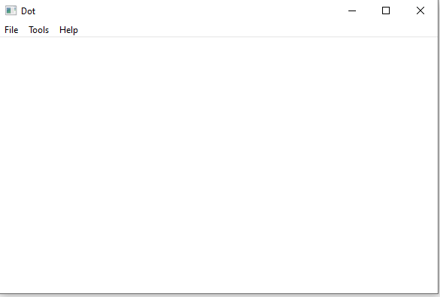

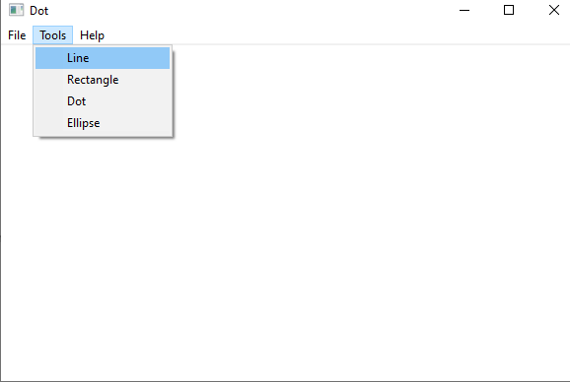
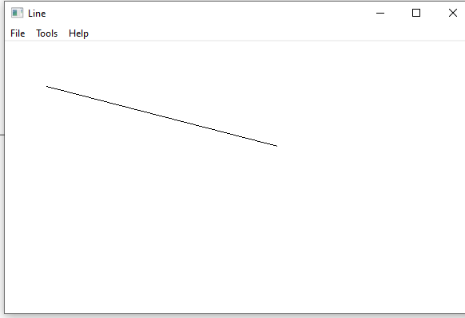

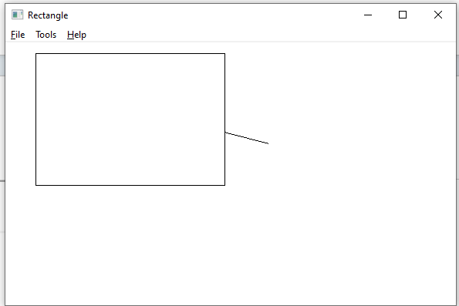
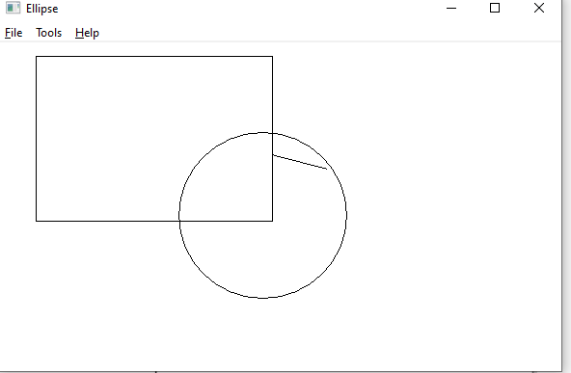

Діагарама
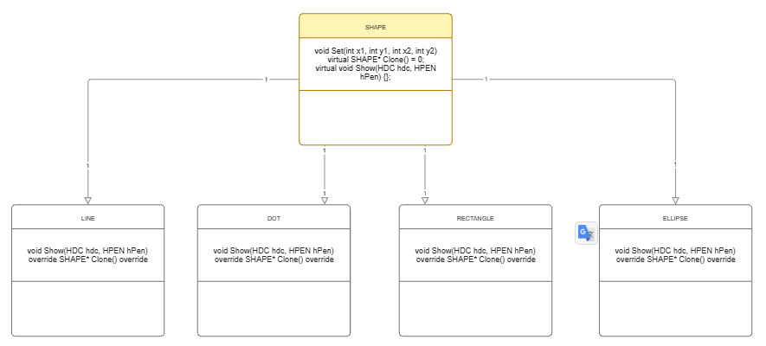

Висновки:
Отримав вміння та навички використовувати інкапсуляцію,
абстракцію типів, успадкування та поліморфізм на основі класів,
запрограмувавши простий графічний редактор в об’єктно-орієнтованому стилі.

